НАУЧНЫЙ семинар тОП ФИАН
состоится во вторник 27 января в 11:00
в конференц-зале корпуса КРФ-2

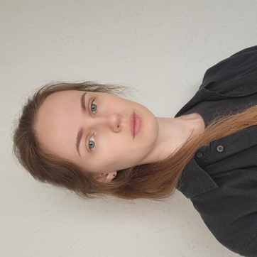 | Шелыгина Светлана Николаевна (ФИАН)  Резонансное фемтосекундное ИК-лазерное возбуждение высоких колебательных состояний группы амид-I белков в бактериях: динамическая спектроскопия и одноимпульсная инактивация

Антибиотикорезистентность патогенных микроорганизмов, обусловленная их адаптивностью и нерациональным применением антибиотиков, становится серьезной проблемой для здравоохранения и пищевой промышленности. В качестве альтернативы химическим антимикробным средствам рассматриваются физические методы воздействия, не приводящие к формированию устойчивых штаммов. В частности, перспективным методом является инактивация фемтосекундным излучением среднего ИК-диапазона с длинами волн 3,4 и 6 мкм, соответствующими колебаниям C–H-связей биомолекул и амидных групп белков и нуклеиновых кислот.
Высокая эффективность инактивации при использовании фемтосекундного лазерного излучения среднего ИК-диапазона на длинах волн 3,4 и 6 мкм показана для патогенных культур S. aureus и P. aeruginosa: достигнуто снижение концентрации колониеобразующих единиц (КОЕ/мл) более чем на 10⁵. Для импульсов с длиной волны 6 мкм характерен более низкий порог инактивации по интенсивности по сравнению с импульсами 3,4 мкм. Напротив, при воздействии импульсами 5,2 мкм (в области, где отсутствует выраженное поглощение бактериальной клеткой) в сопоставимых диапазонах интенсивностей заметной инактивации микроорганизмов не наблюдается.
Механизмы, происходящие в клетке при воздействии фемтосекундных лазерных импульсов c длиной волны 6 мкм, изучены методом спектроскопии изменения относительного пропускания.

Секретарь семинара: Юрышев Н.Н.
Величанский В.Л. +7(916)145-68-32

